Přijeďte na soustředění a připravte se na letošní Pražský maratón!

Trénujete na letošní Pražský maratón a nechcete drtit dlouhé kilometry v rozhodující přípravě sami? Pak jste srdečně zváni na soustředění spolu s PIM BK Praha 5, které se uskuteční první dubnový víkend v pražských Modřanech. Jako trenérka skupiny, běhající jinak na pražském vrchu Vítkově, se budu těšit na co nejvíce z vás.

Není nad to dát si nejdelší tréninkový běh s podobně potrefenými lidmi, jako jste vy. Na modřanské cyklostezce a přilehlém okolí vytvoříme okruh, kde budeme moci absolvovat celý tento dlouhý trénink tak, aby mohl jít každý svým tempem a přesto nebyl sám, jelikož se na trati budeme často potkávat. Chybět nebude ani občerstvovací stanice a další potřebné zázemí ve fitcentru Hanky Kynychové. Nepražáci mohou složit své kosti ve 2-3l-žkových pokojích nedaleko tréninkové trasy, kde se v restauraci postarají také o naše žaludky.
Přijet mohou také ti, kteří se prozatím na maratón necítí. Jejich sobotní, případně i páteční trénink bude samozřejmě přizpůsoben. Mohou si s námi dát podle individuální dohody kratší vzdálenost – o kouzlo společného tréninku tak rozhodně nepřijdou.
Další podstatnou součástí soustředění je sobotní odpoledne, kdy se seznámíme s tím, jak udržet v chodu své tělo, především pak páteř - správným kompenzačním cvičením tak, aby nevypovědělo službu v důležitém okamžiku. Dozvíme se o tom, jak naše páteř funguje, co jí nejvíce škodí – a jak jejímu poškození účinně předejít, případně zachránit to, co ještě zachránit lze. Budeme cvičit podle metody zvané SM-systém (kde písmena SM neznamenají to, co si pod nimi mnozí patrně představí, nýbrž páteř -S-tabilní a -M-obilní☺). Metoda je používaná jak v rehabilitaci, tak v kondičním tréninku sportovců u nás i v zahraničí. Pomůcky budou zajištěny, doporučuji však vzít si s sebou ještě starý ručník. Při cvičení se sice tolik nezapotíme, budeme však rádi za to, že si jím na některé cviky podložíme kolena. Cvičební pomůcky zajištěny.
Po celou dobu si budeme také hodně povídat: o taktice na závody, výživě a suplementech, běhání versus páce, rodina atd. případně jiná zajímavá témata, která se jistě najdou - až víkend nebude stačit☺

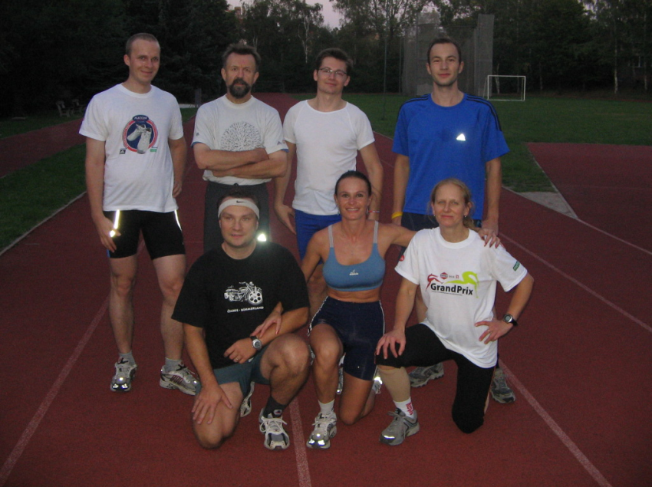

Stručné informace:
Kdy? 3.-5.dubna 2009

Kde? Praha 4 – Modřany, cyklostezka v místě, kde jsou značeny běžecké úseky (Spojení tram 3,17 )

Jak se přihlásit? Telefonicky na 604247383 nebo e-mailem na vanda@pim.cz . Nezapomeňte zároveň zaplatit účastnický poplatek,nejlépe převodem na číslo účtu 2620530001/5500.

Za kolik? A – Členové běžeckých klubů PIM 750,-
B – Ostatní 890,-
C – stejně jako kategorie A či B plus ubytování - 1390,-
D – pouze dlouhý běh nebo kompenzační cvičení 150,-Kč, resp. 400,- Kč

Co s sebou? Dobré boty a běžecké oblečení, a samozřejmě dobrou náladu

Program:
Pátek 3.dubna
Zahájení
1.trénink klus 8-10km prokládaný rovinkami, běžecká ABC
Večeře – pravá maratonská – nudlová

Sobota 4.dubna
2.trénink – dopoledne 30-32 km předmaratónský běh
3.trénink – odpoledne - kompenzační cvičení nejen pro dálkoplazce s možností zakoupit pomůcky pro domácí provádění cviků

Neděle 5.dubna
4.trénink – 8 – 10 km v terénu nebo Běh Modřanskou roklí

